|  |
| --- |
| Elmer Lukas, Heidt Christina, Treichler Delia  18. Mai 2011 |

|  |
| --- |
| User Interfaces 2  SE2 Projekt MRT |
| Szenario Test Video & Redesign Entscheide |



# Inhaltsverzeichnis

1 Inhaltsverzeichnis 1

2 Szenario 2

2.1 Aufgabe 1 2

2.2 Aufgabe 2 2

2.3 Aufgabe 3 2

3 Redesign Entscheide 3

3.1 Login 3

3.1.1 Dokumentation 3

3.1.2 Vorher 3

3.1.3 Nachher 4

3.2 Textgrösse Status 4

3.2.1 Dokumentation 4

3.2.2 Vorher 4

3.2.3 Nachher 5

3.3 Datum/Zeitformat 5

3.3.1 Dokumentation 5

3.3.2 Vorher 5

3.3.3 Nachher 6

3.4 Stundeneintragstyp 6

3.4.1 Dokumentation 6

3.4.2 Vorher 7

3.4.3 Nachher 7

3.5 Stundeneintrag Beschreibung 8

3.5.1 Dokumentation 8

3.5.2 Vorher 8

3.5.3 Nachher 8

# Szenario

Heute wurde in Ihrer Firma eine neue Software eingeführt. Sie dient der Zeiterfassung mit einem Android Telefon. Das Programm wurde auf Ihrem Telefon bereits installiert. Von der Sekretärin haben Sie die folgenden Zugangsdaten erhalten:

* Emailadresse: field_worker@mrt.ch
* Passwort: mrt

## Aufgabe 1

Sie beginnen Ihren Arbeitstag und melden sich darum an.

## Aufgabe 2

Bevor Sie den Auftrag ihres ersten Kunden, Rocco Rochus, in Angriff nehmen, starten Sie die Zeitmessung. Sie wissen bereits, was Ihre Arbeit sein wird: Es steht eine Überprüfung der Heizung an.

Nachdem Sie Ihre Arbeit beim Kunden erledigt haben, stoppen Sie die Zeitmessung.

## Aufgabe 3

Ihr Arbeitstag ist endlich zu Ende. Sie melden Sie sich ab.

# Redesign Entscheide

## Login

### Dokumentation

Bei der Anmeldung wird unter anderem eine Emailadresse benötigt. Da alle verwendbaren Emailadressen immer mit “@mrt.ch“ enden, wurde der Login Screen so anpasst, dass nur noch der Nutzername benötig wird (hier: field_worker). Dies erspart dem Benutzer Schreibarbeit.

### Vorher

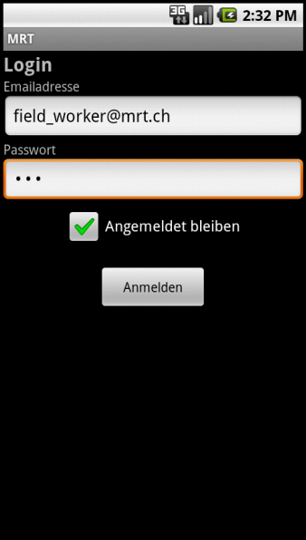

### Nachher

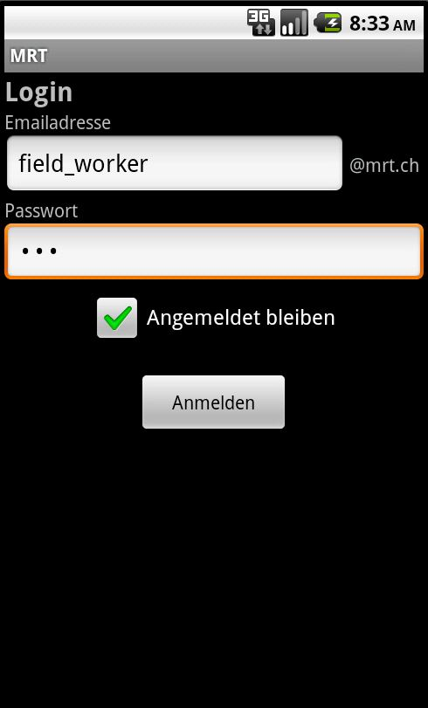

## Textgrösse Status

### Dokumentation

Der ‚Status‘ des Stundeneintrags soll besser ersichtlich sein. Mit dem neuen Design ist viel leichter erfassbar, was der Status des Stundeneintrags ist.

### Vorher

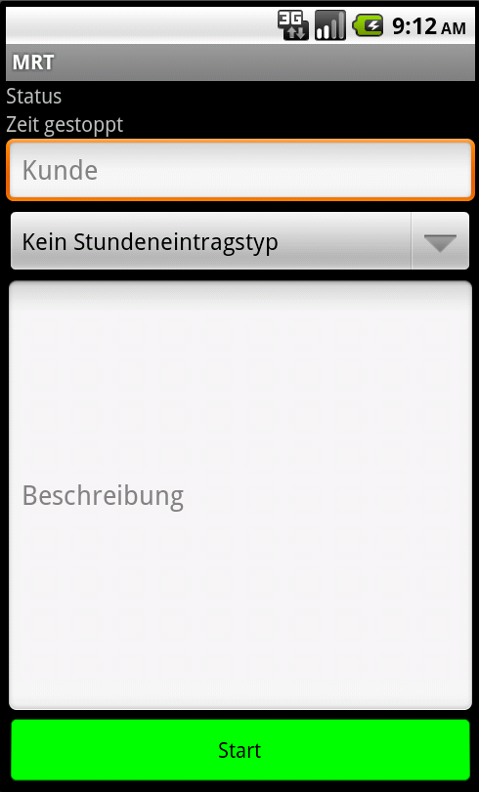

### Nachher

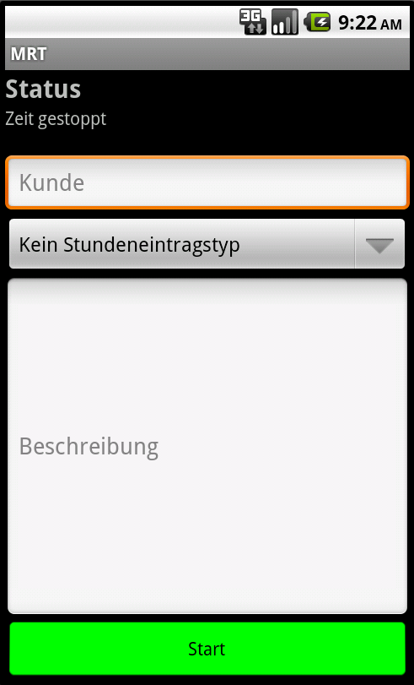

## Datum/Zeitformat

### Dokumentation

Die Startzeit soll ohne Datum und in deutschem Format angezeigt werden.

### Vorher

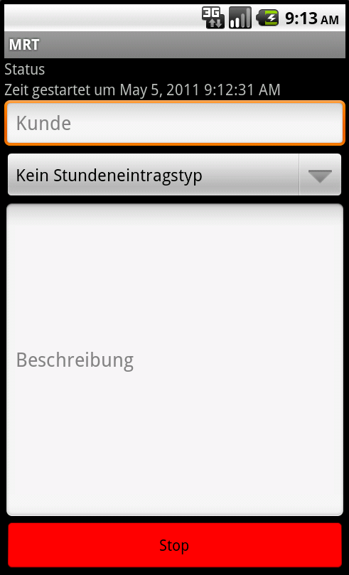

### Nachher

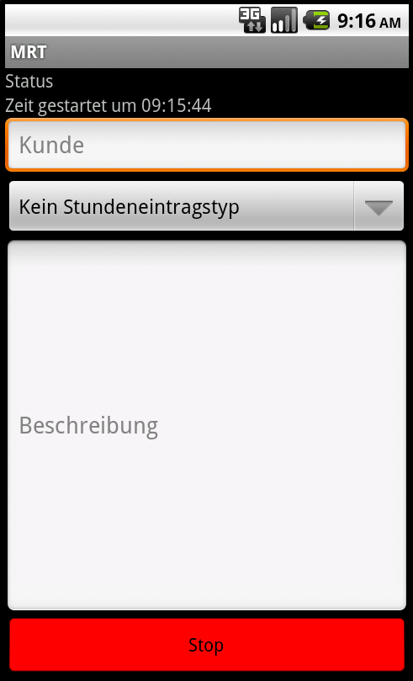

## Stundeneintragstyp

### Dokumentation

Die einzelnen Stundeneintragstypen sollen bezeichnende Namen erhalten. Werden sie nur durchnummeriert, so muss sich der Aussendienstmitarbeiter merken, welche Zahl welcher Stundeneintragstyp ist.

### Vorher

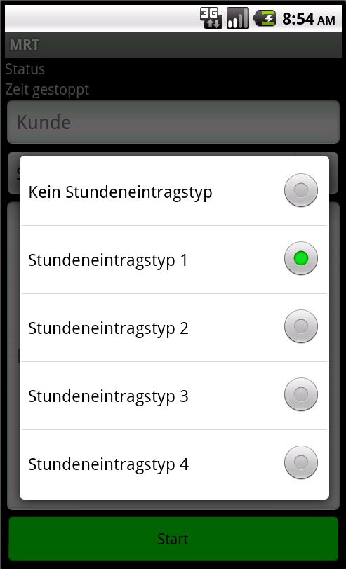

### Nachher

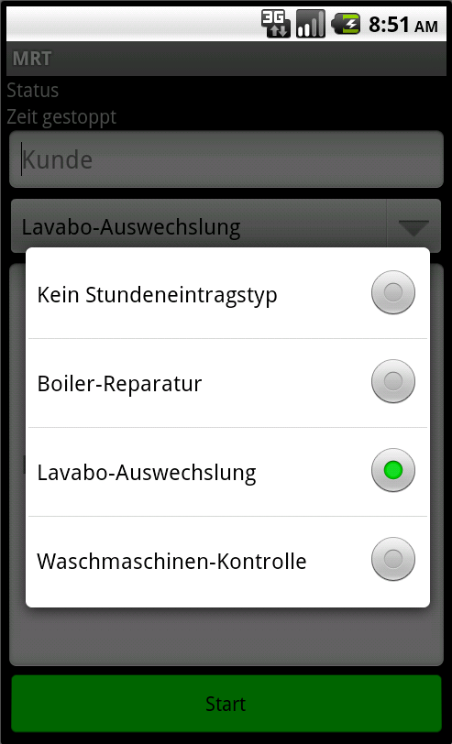

## Stundeneintrag Beschreibung

### Dokumentation

Der Beschreibungstext im Feld Beschreibung soll neu nicht zentriert, sondern gleich unterhalb des oberen Feldrandes positioniert sein. Die Tastatur des Mobiles, die erscheint, sobald in ein Textfeld geklickt wird, überdeckt so die Buchstabeneingabe gar nicht mehr.

### Vorher

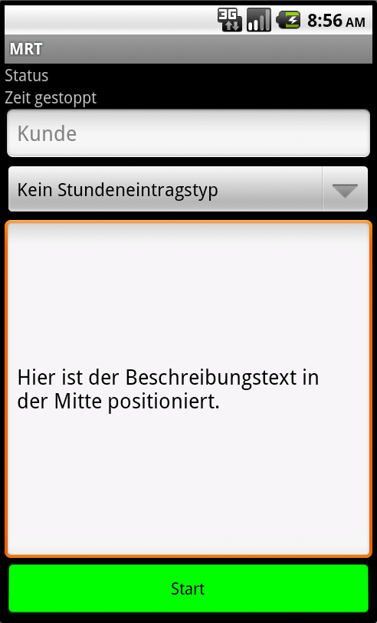

### Nachher

